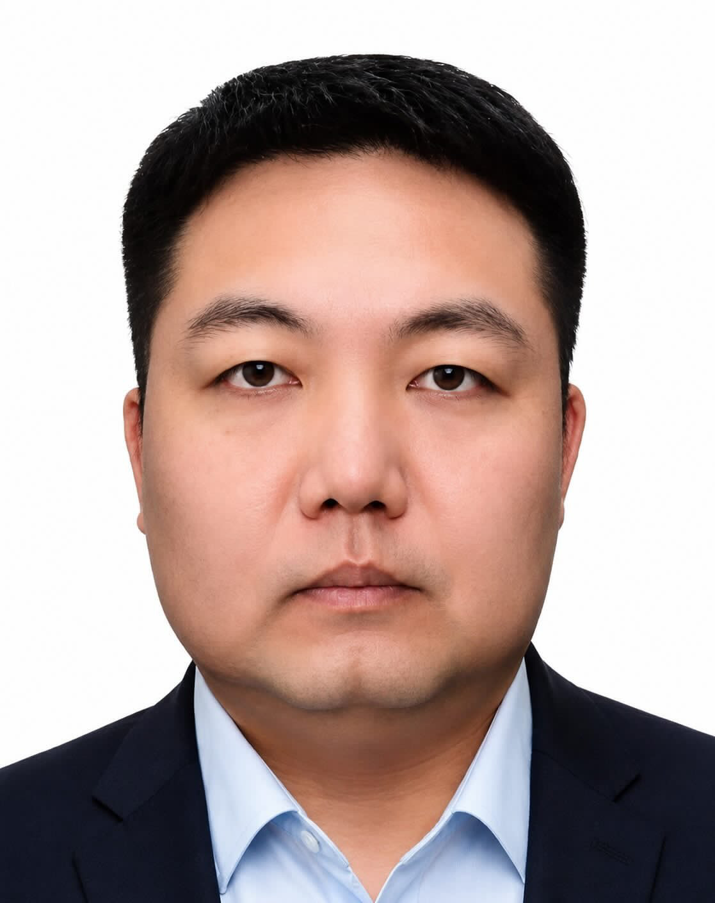

Байнгын хорооны 2022 оны 15 дугаар тогтоолын хоёрдугаар хавсралт

ОЛОН НИЙТИЙН РАДИО, ТЕЛЕВИЗИЙН ҮНДЭСНИЙ ЗӨВЛӨЛИЙН
ГИШҮҮНД НЭР ДЭВШИХ ТУХАЙ ХҮСЭЛТ

Товч удирдамж: Нэр дэвших тухай хүсэлт гаргахдаа энэхүү загварт асуусан асуулт, шаардсан мэдээлэл бүрийн дор /ард/ хариултаа үнэн зөв бичнэ. Компьютерын програм ашиглаж бичсэн хүсэлтийг цаасаар хэвлэж гарын үсэг зурах бөгөөд уг эх хувь, түүний хавсралт мөн Word-ын файлыг цахим шуудангаар тус тус Байнгын хороонд явуулна.

НЭГ. НЭР ДЭВШИГЧИЙН ТОВЧ ТАНИЛЦУУЛГА, НИЙТЛЭГ ШААРДЛАГА

1.1 | Эцэг/эхийн нэр: Чулуунбаатар  Ургийн овог: Харчин  Нэр: Батцэнгэл  Хүйс: эр  Төрсөн он: 1976 оны 11 дүгээр сарын 25 өдөр  Төрсөн газар: Улаанбаатар хот  Иргэний харьяалал: Монгол Улс  Одоо оршин суугаа аймаг/нийслэл, сум/дүүрэг:  Хан-Уул дүүрэг 19 дүгээр хороо 100-р байр 03 тоот  /Мэдээлэл гаргагчийн зөвшөөрлөөр/
1.2 | Нэр дэвших тухай хүсэлт гаргаж буй албан тушаал
1.2 | МҮОНРТ-ийн Үндэсний зөвлөлийн гишүүн
1.3 | Иргэний харьяалал  Монгол Улсын иргэн мөн эсэх /тийм, эсхүл үгүй гэж бичих/.  Монгол Улсаас өөр улсын иргэний харьяалалтай байсан эсэх /тийм, эсхүл үгүй гэж бичих/.тийм
1.4 | Боловсрол  Дээд боловсрол эзэмшсэн сургууль тус бүрийг сүүлд төгссөн сургуулиас нь эхлэн он дарааллаар жагсааж, холбогдох нотлох баримтыг хавсаргана. Сургууль тус бүрд суралцсан хугацаа, авсан зэрэг, огноог бичнэ.
1.4 | - Их засаг олон улсын их сургууль  эрх зүйч мэргэжлээр бакалав 2012-2016  - МУБИС сэтгүүлч зүйн магистер 2009-2011  - МУБИС сэтгүүлч мэргэжлээр 1993-1997  - Ерөнхий боловсролын 93-р дунд сургууль / бүрэн дунд/
1.5 | Эрхэлсэн ажил  Их, дээд сургууль төгссөнөөс хойш эрхэлсэн ажлыг тодорхойлон бичнэ. Ажилласан байгууллагыг хамгийн сүүлийнхээс нь эхлэн он дарааллаар жагсаах бөгөөд ажил олгогч /эсхүл, удирдах албан тушаалтан/-ийн нэр, хаяг, утасны дугаар, цахим шуудангийн хаяг, цахим хуудас болон ажлын байрны нэрийг бичнэ.
1.5 | - 2025 оноос одоог хүртэл DBM лизинг ХХК, Захиргааны үйл ажиллагаа хариуцсан нэгжийн захирал  - 2022-2024 онд Нийслэлийн иргэдийн Төлөөлөгчдийн Хурал, Монгол Ардын Намын бүлгийн Ажлын алба, дарга  - 2018-2021 онд МҮОНТВ, Захирал  - 2016-2018 онд “Монголын Мэдээ” агентлаг, Захирал  - 2014-2016 онд “Монголын үнэн” сонин, Орлогч эрхлэгч  - 2014 онд МҮОНРТВ, Судалгааны алба, Дарга  - 2012-2014 онд МҮОНРТВ, Дэд захирал  - 2008-2012 онд МҮОНТВ, Программын хэлтэс, Дарга  - 2005-2008 онд МҮОНТВ, Үдшийн хэмнэл студи, Ерөнхий продюсер  - 2003-2005 онд МҮТВ, Үдшийн хэмнэл студи, Захирал  - 1997-2003 онд МҮТВ, Үдшийн хэмнэл студи, Редактор, Ерөнхий редактор
1.6 | Улс төрийн болон намын удирдах, гүйцэтгэх албан тушаал  Сүүлийн таван жил улс төрийн албан тушаал болон улс төрийн намын удирдах, гүйцэтгэх албан тушаал эрхэлж байсан эсэхийг бичих. /тийм, эсхүл үгүй гэж бичих, тийм гэж хариулсан бол холбогдох баримт бичгийн хуулбарыг хавсаргах, ямар албан тушаалыг ямар хугацаанд эрхэлж байгаа, эсхүл эрхэлж байсан талаараа хамгийн сүүлийнхээс нь эхлэн он дарааллаар бичих/.
1.6 | байхгүй
1.7 | Эрүүгийн хариуцлага  Эрүүгийн хариуцлага хүлээж байсан эсэх /тийм, эсхүл үгүй гэж бичих, тийм гэж хариулсан бол холбогдох баримт бичгийн хуулбарыг хавсаргах/
1.7 | Байхгүй
1.8 | Яллагдагчаар татагдсан эсэх  Яллагдагчаар татагдсан эсэх /тийм эсхүл үгүй гэж бичих, тийм гэж хариулсан бол товч тайлбарыг бичих/.
1.8 | Үгүй
1.9 | Сахилгын шийтгэлийн талаар  Сахилгын шийтгэлээр ажлаас халагдаж эсхүл огцорч байсан эсэх /тийм эсхүл үгүй гэж бичих, тийм гэж хариулсан бол хамгийн сүүлийнхээс нь эхлэн он дарааллаар бичих/.
1.9 | үгүй
1.10 | Мэргэжлийн холбоо, байгууллагын гишүүнчлэлийн талаар  -Төрийн бус байгууллагад эрхэлж байсан албан тушаал, гүйцэтгэсэн чиг үүрэг, огноог хамгийн сүүлийнхээс нь эхлэн он дарааллаар бичнэ.
1.10 | . . . . . . . . . . . . . . . . . . . . . . . . . . . . . . . . . . . . . . . . . . . . . . . . . . . . . . . . . . . . . . . . . . . .
1.11 | Нэр дэвшигч нь хэрэв байгаа бол доор дурдсан мэдээллийг бичнэ  -Өөрийн боловсруулсан, хянасан судалгааны ажил, ном, өгүүлэл, тайлан, шийдвэр, зөвлөмж зэрэг аливаа хэлбэрээр хэвлүүлсэн материал байгаа бол гарчиг, хэвлэсэн газар, огноог бичнэ.  -Өөрийн харьяалагддаг байгууллагын нэрийн өмнөөс бэлдсэн, эсхүл бэлдэхэд оролцсон аливаа хууль тогтоомж, дүрэм, журам, шийдвэр, тайлан, зөвлөмж болон бусад материал байгаа бол түүнийг хэвлэсэн байгууллагын нэр, хаяг, огноо, гол агуулгыг бичнэ.  -сүүлийн таван жилийн хугацаанд хэлэлцүүлсэн лекц, илтгэл, нээлтийн үг зэрэг илтгэл, ярианы товч утга, огноо, газар, танилцах арга замыг бичнэ. Тухайн илтгэл, ярианы хуулбарыг хийх боломжгүй бол түүнийг зохион байгуулсан байгууллагын нэр, хаяг, илтгэл, ярианы огноо, товч утгыг бичнэ.  -сүүлийн таван жилийн хугацаанд хэвлэл, мэдээллийн хэрэгсэлд өгсөн ярилцлага, нийтлэлийг хамгийн сүүлийнхээс нь эхлэн жагсааж бичнэ. Ярилцлага, нийтлэлүүдийн огноог зааж, боломжтой бол ярилцлагын тэмдэглэл, дүрс бичлэг, нийтлэлийг хуулбарлан өгнө.  Жич: Дээр дурдсан материал тус бүрээс нэгийг хавсаргах бөгөөд боломжтой бол цахимаар үзэх линкийг тусгана.
1.11 | байхгүй

ХОЁР. ХИЙХ АЖИЛ, НЭР ДЭВШСЭН ҮНДЭСЛЭЛЭЭ БИЧСЭН ТАЙЛБАР

2.1 | Тухайн албан тушаалд томилогдвол хийх ажил, уг албан тушаалд нэр дэвшсэн үндэслэлээ тайлбарлаж тодорхой, ойлгомжтой бичнэ /500-1000 үгэнд багтаана/.
2.1 | ТУХАЙН АЛБАН ТУШААЛД ТОМИЛОГДВОЛ ХИЙХ АЖИЛ, НЭР ДЭВШСЭН ҮНДЭСЛЭЛ  Миний бие МҮОНРТ-ийн Үндэсний зөвлөлийн гишүүнд эдийн засгийн чиглэлээр нэр дэвшиж байгаа нь олон нийтийн радио, телевизийн санхүү, эдийн засгийн тогтвортой байдал, үр ашигтай менежментийг бэхжүүлэхэд хувь нэмэр оруулах зорилготой юм. Олон нийтийн мэдээллийн байгууллага нь нийгмийн оюуны дархлаа, мэдээллийн аюулгүй байдлыг хангах стратегийн ач холбогдолтой учир түүний санхүүгийн бодлого, нөөцийн оновчтой удирдлага нь үйл ажиллагааны чанарт шууд нөлөөлдөг гэж үзэж байна.  Хэрэв энэхүү албан тушаалд томилогдвол дараах үндсэн чиглэлд анхаарч ажиллана.  Нэгдүгээрт, санхүүгийн ил тод байдал, хариуцлагын тогтолцоог сайжруулахад анхаарна. Байгууллагын төсөв, санхүүгийн зарцуулалт нь олон нийтэд нээлттэй, ойлгомжтой, хяналттай байх ёстой. Иймд төсөв төлөвлөлт, гүйцэтгэл, тайлагналын уялдаа холбоог сайжруулж, аудит, дотоод хяналтын тогтолцоог бэхжүүлэх чиглэлээр бодлогын түвшинд дэмжин ажиллана.  Хоёрдугаарт, орлогын эх үүсвэрийг төрөлжүүлэх, эдийн засгийн тогтвортой байдлыг хангах бодлогыг дэмжинэ. Олон нийтийн байгууллагын санхүүжилт нь зөвхөн нэг эх үүсвэрээс хамаарах бус, олон талт, эрсдэлд тэсвэртэй байх шаардлагатай. Иймд хууль, журмын хүрээнд зар сурталчилгаа, хамтын ажиллагаа, контент борлуулалт, дижитал платформын орлого зэрэг эх үүсвэрийг нэмэгдүүлэх боломжийг судалж, бодлогын шийдвэр гаргахад дэмжлэг үзүүлнэ.  Гуравдугаарт, зардлын үр ашгийг дээшлүүлэх, нөөцийн оновчтой хуваарилалтыг бий болгоход анхаарна. Байгууллагын үйл ажиллагаанд үр ашиггүй зардлыг бууруулах, давхардлыг арилгах, хөрөнгө оруулалтыг стратегийн ач холбогдол бүхий чиглэлд төвлөрүүлэх нь чухал. Энэ хүрээнд дата, тоон шинжилгээнд суурилсан шийдвэр гаргалтыг нэвтрүүлэхийг дэмжиж ажиллана.  Дөрөвдүгээрт, дижитал шилжилтийн эдийн засгийн үр өгөөжийг нэмэгдүүлэхэд анхаарна. Орчин үеийн медиа орчинд цахим платформ, контент түгээлтийн шинэ хэлбэрүүд нь орлогын шинэ боломжийг бий болгож байна. Иймд технологийн шинэчлэл, дижитал хөрөнгө оруулалтыг эдийн засгийн үр ашигтай уялдуулах бодлогыг дэмжин, урт хугацаанд өгөөжтэй шийдлүүдийг хэрэгжүүлэхэд анхаарна.  Тавдугаарт, эрсдэлийн удирдлага, санхүүгийн сахилга батыг бэхжүүлэхэд анхаарна. Макро эдийн засгийн нөхцөл байдал, зах зээлийн хэлбэлзэл, санхүүжилтийн өөрчлөлт зэрэг эрсдэлийг урьдчилан тооцоолж, зохих хариу арга хэмжээг бодлогын түвшинд авч хэрэгжүүлэх нь чухал гэж үзэж байна.  Миний хувьд эдийн засаг, санхүү, удирдлагын чиглэлээр хуримтлуулсан мэдлэг, туршлагадаа тулгуурлан МҮОНРТ-ийн санхүүгийн тогтвортой байдал, үр ашигтай менежментийг сайжруулахад бодит хувь нэмэр оруулах боломжтой гэж үзэж байна. Мөн бодлого боловсруулах, дүн шинжилгээ хийх, шийдвэр гаргалтад оролцох чадвар нь Үндэсний зөвлөлийн үйл ажиллагаанд үр өгөөжөө өгнө гэдэгт итгэлтэй байна.  Иймд МҮОНРТ-ийн Үндэсний зөвлөлийн гишүүнээр ажиллахдаа санхүүгийн ил тод байдал, эдийн засгийн тогтвортой байдал, нөөцийн үр ашигтай зарцуулалтыг бэхжүүлж, байгууллагын урт хугацааны хөгжлийг дэмжихэд чиглэсэн бодлогын шийдвэрүүдийг дэмжин ажиллах болно. Энэ нь олон нийтийн итгэлийг нэмэгдүүлэх, байгууллагын хараат бус байдлыг баталгаажуулах, үйл ажиллагааны чанарыг дээшлүүлэх чухал суурь болно гэж үзэж байна.

Хавсралт:
Холбогдох хуульд заасан шаардлагыг хангасныг нотлох дараах болон бусад баримт бичгийг нэр дэвших тухай хүсэлтэд хавсаргана:
-төрийн албан хаагчийн анкет;
-иргэний үнэмлэхийн хуулбар;
-нийгмийн даатгалын дэвтрийн хуулбар, эсхүл түүнтэй адилтгах баримт бичиг;
-боловсролын зэргийн дипломын хуулбар;
-хувийн ашиг сонирхлын урьдчилсан мэдүүлэг
-эрх бүхий байгууллагаас нэр дэвшүүлсэн албан бичиг, шийдвэр
-тухайн албан тушаалыг хашихад шаардлагатай түвшний мэдлэг, чадвар, туршлага, ёс зүйтэй гэдгийг нотлон харуулсан 10-аас доошгүй тодорхой үйл ажиллагааны талаарх баримт;
-энэхүү загварт заасан баримт бичиг;
-холбогдох бусад баримт.

Хүсэлт гаргагч:

Эцэг/эхийн нэр: . . . . . . . . . . . . . . . . . . . . . . . . . . . . . . . . . . . . . . . . . . . . . . . . . . . . . . . . .

Өөрийн нэр: . . . . . . . . . . . . . . . . . . . . . . . . . . . . . . . . . . . . . . . . . . . . . . . . . . . . . . . . . . . .

Гарын үсэг: . . . . . . . . . . . . . . . . . . . . . . . . . . . . . . . . . . . . . . . . . . . . . . . . . . . . . . . . . . . .

Он, сар, өдөр: . . . . . . . . . . . . . . . . . . . . . . . . . . . . . . . . .

--- оОо ---

